Sudor y polen
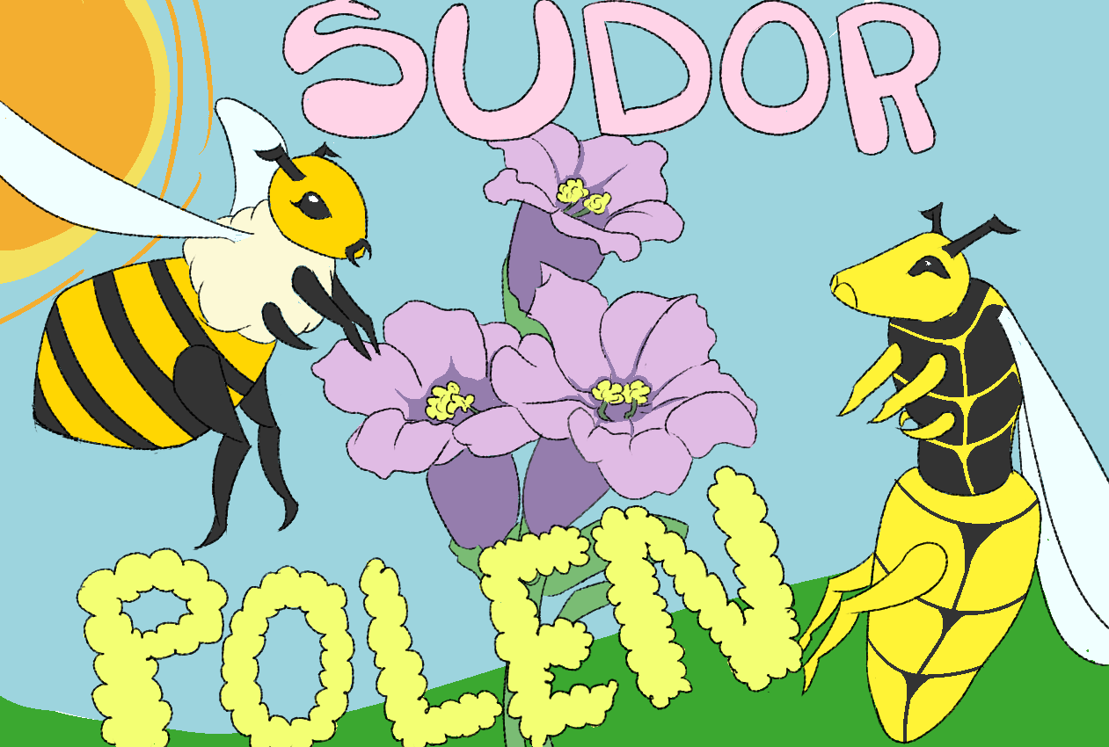

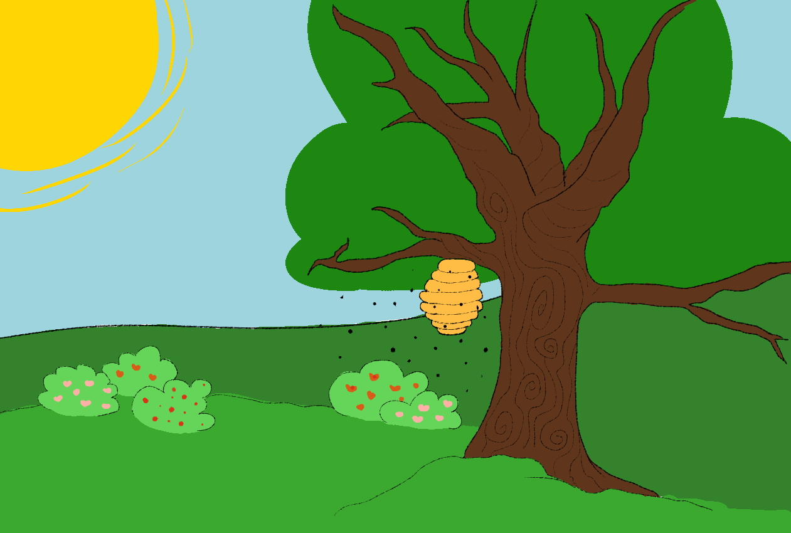
En un pequeño bosque en el sur de Chile, en un gran olmo, un grupo de abejitas tenía construido su hogar.

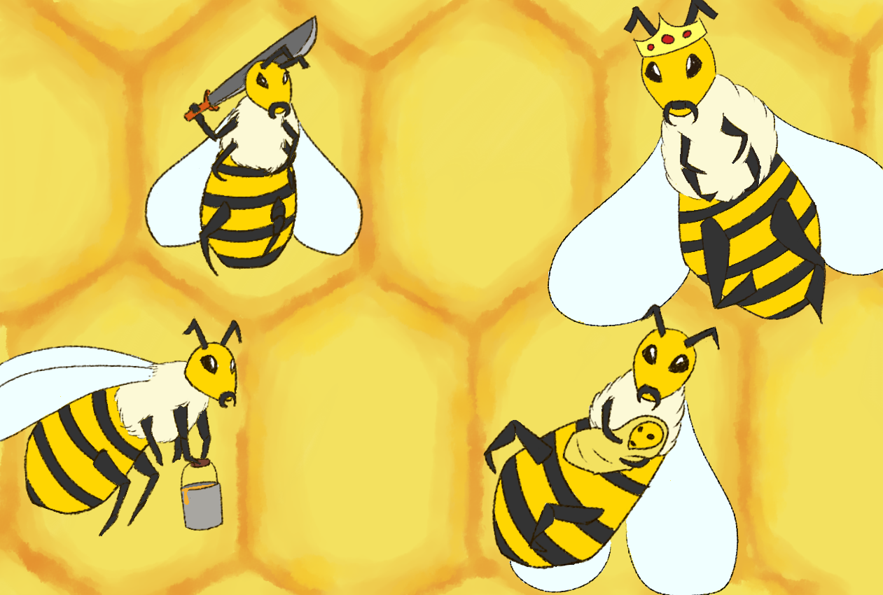
En este panal, todas las abejitas trabajaban en conjunto, cada una tenía una labor muy especial para elaborar la miel, estas labores consistían en: la mamá reina, quién ponía los huevitos y organizaba el trabajo de las demás abejitas; las guardianas, quiénes protegían el acceso de cualquier intruso a la colmena; las nodrizas, que se encargaban de cuidar a las abejitas bebé; las recolectoras, que recogían el polen de las flores y las obreras, que trabajaban ese polen dentro de la colmena para transformarlo en miel.

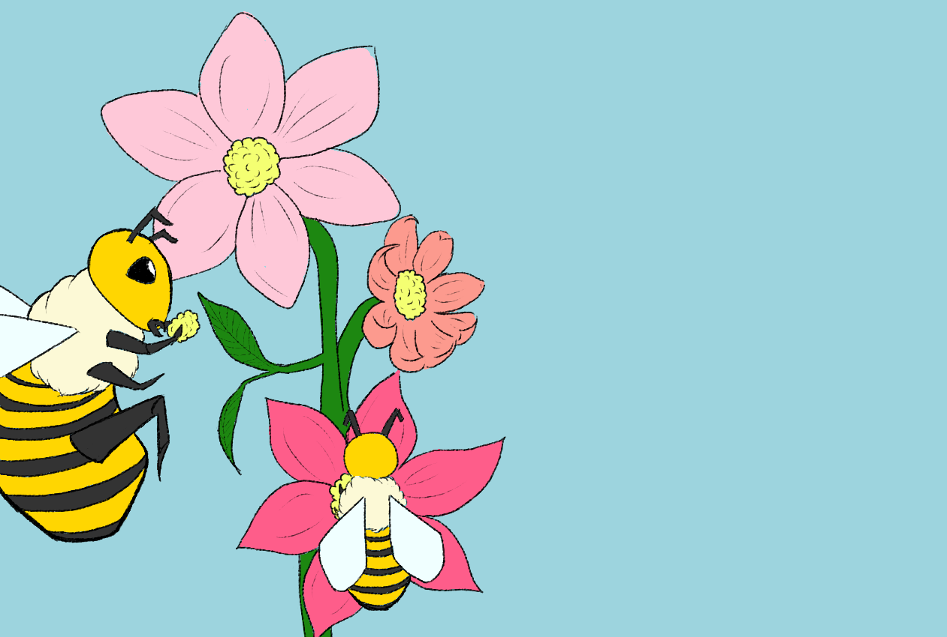
Cada mañana, las recolectoras salían a recoger el polen de las muchas flores que había en el bosque, para que en el panal las abejitas obreras pudieran fabricar la miel.

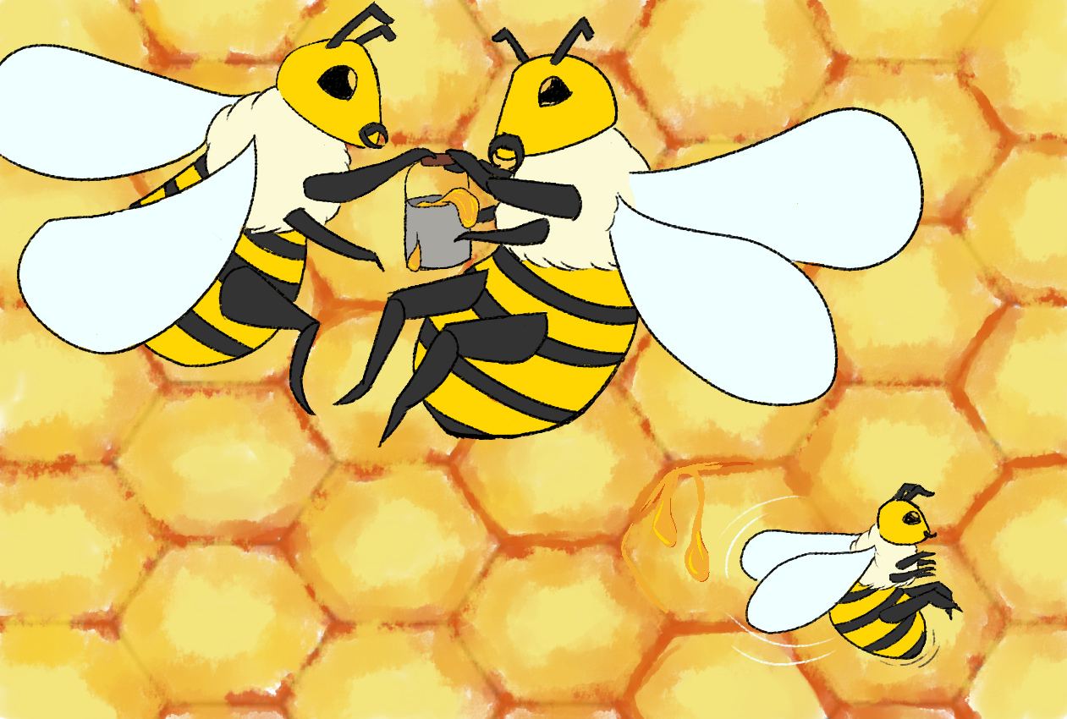
En este proceso, las obreras guardan el polen en las pequeñas celditas que forman su panal y aletean para tener la temperatura adecuada en la producción de miel. ¡Ni muy frío, ni muy caliente!
Así pasaban los días, todas las abejitas trabajaban felices en sus labores porque así tendrían comida suficiente tooooodo el invierno.

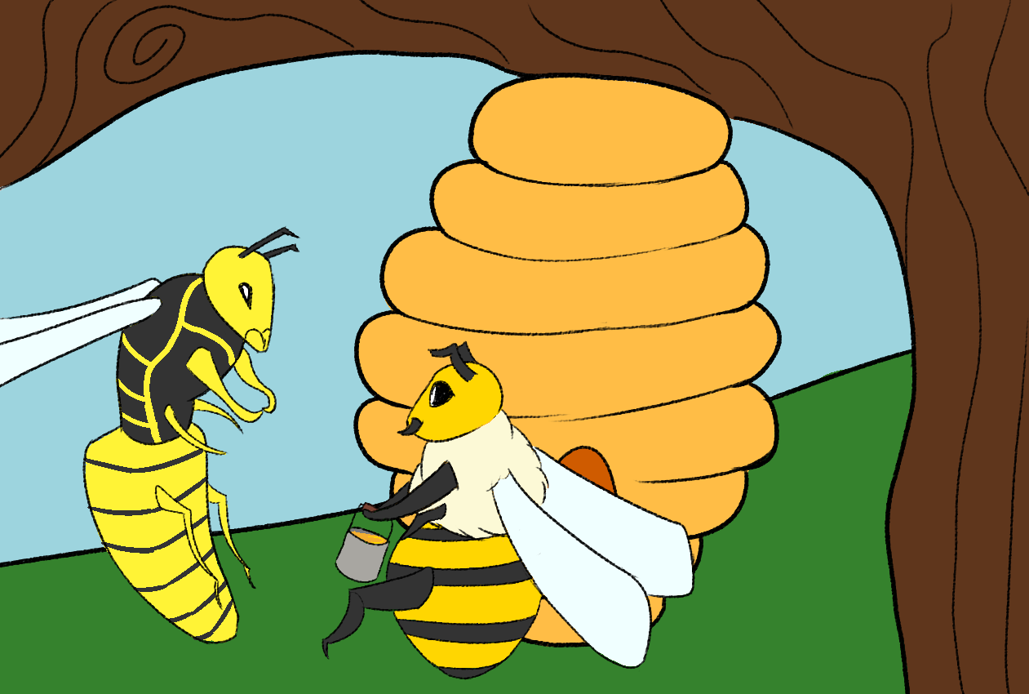
Pero un día, un grupo de avispas se acercaron a este panal, preguntando: —¿Qué hacen en su panal, lindas abejitas?
Y una abejita respondió: —¡Preparamos la miel para poder pasar el invierno!

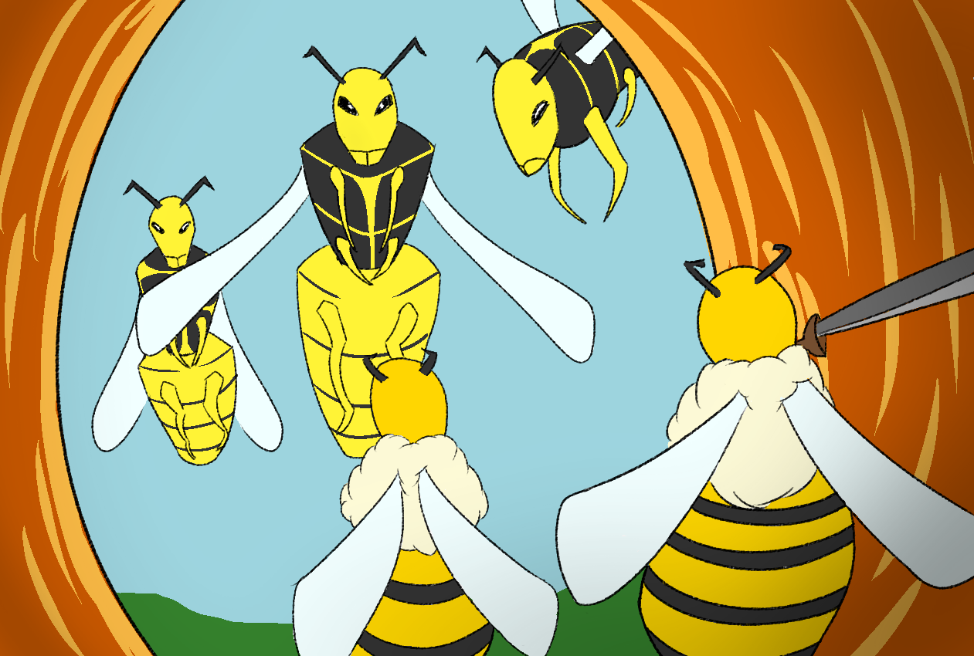
Las avispas, al notar el fruto del trabajo honesto de las abejas, sintieron profundos celos, porque ellas no tenían nada para el invierno.
—¿Nos pueden enseñar cómo preparar su miel? —preguntaron las avispas.
—¡Claro! —respondieron las abejitas."

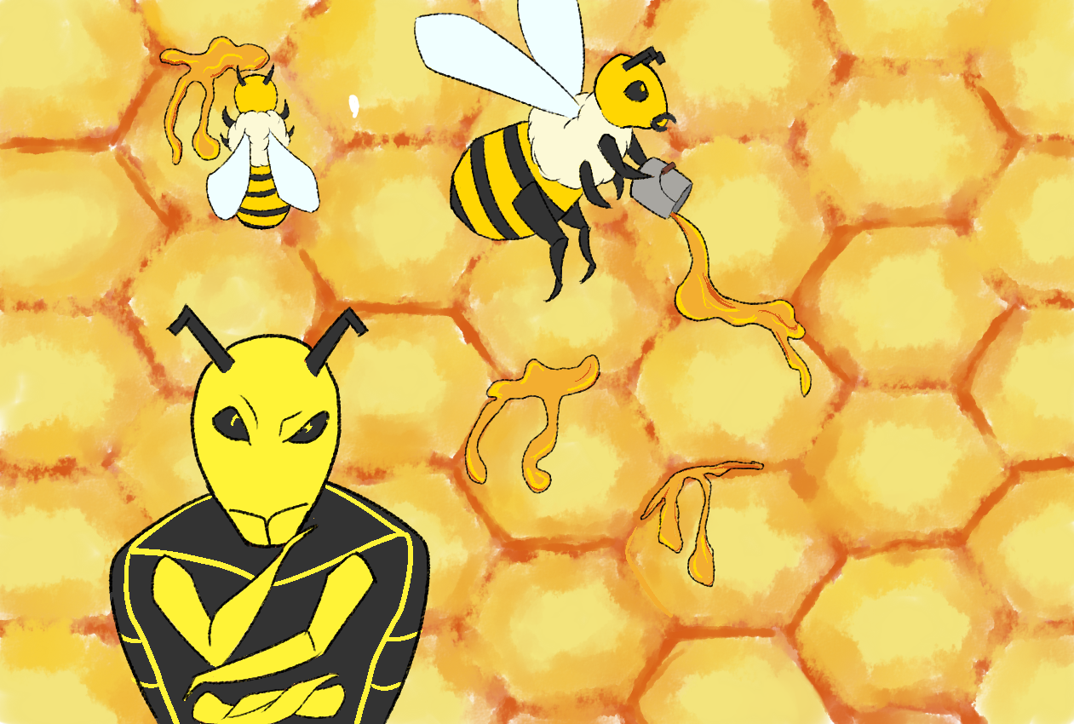
Dentro del panal, las avispas vieron todo el trabajo requerido para preparar la miel.
—¡Es mucho esfuerzo! —comentó una de las avispas.
—No es tanto trabajo si lo haces con tus amigas —respondió una abejita.
Las avispas, no muy convencidas de aquellas palabras, preguntaron: —¿Y dónde está la miel?
—Vamos, amigas avispas, se los enseñaremos.

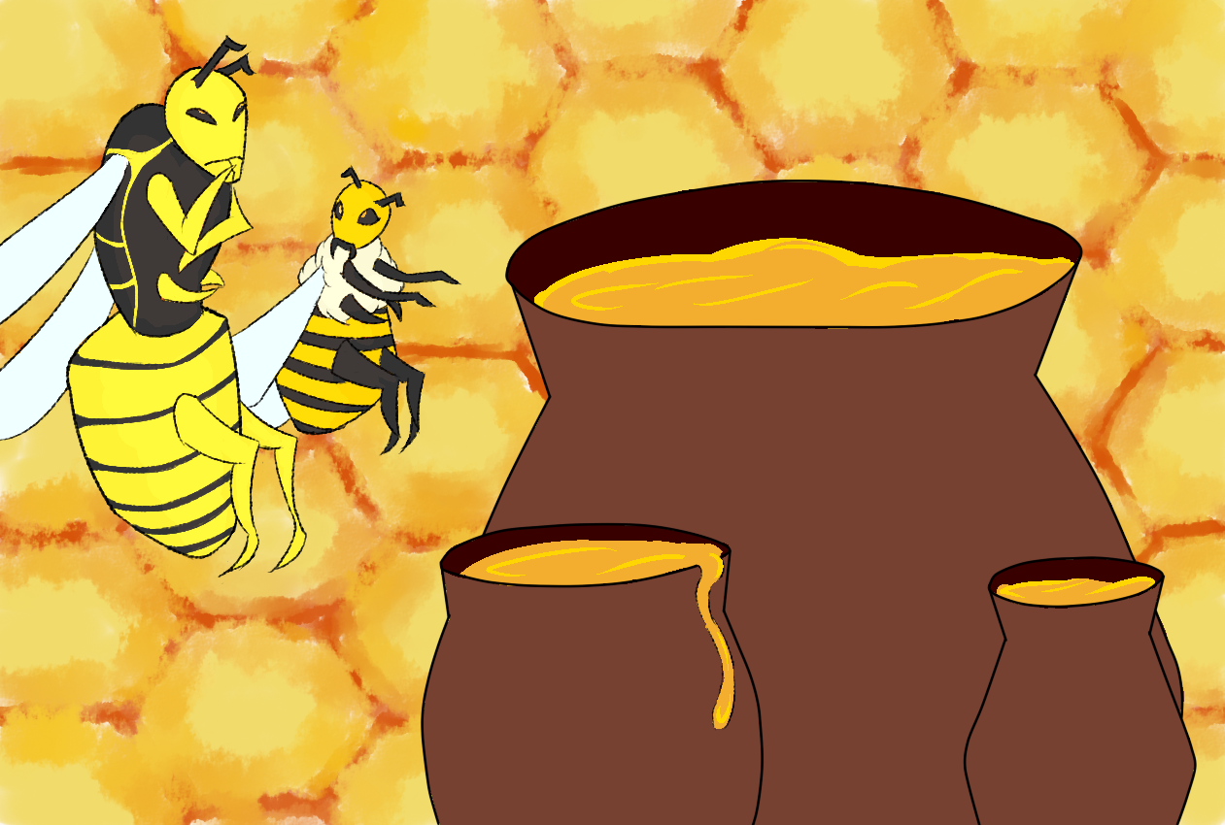
—Aquí está el gran y valioso resultado de nuestro trabajo —presentaron las abejas.
—¿Y alguien cuida de esto? —consultó una avispa.
—No, sólo hay guardianas cuidando la entrada porque aquí dentro todas somos un gran equipo —dijo con alegría una abejita.
Fue en ese momento que las avispas se dieron cuenta de que aquel era el mejor momento para realizar su fechoría.
—¿Podemos invitar a unas amigas para que también puedan ver el proceso de creación de la miel? —preguntó una avispa.
Con entusiasmo, las abejas respondieron: —¡Por supuesto! ¡Todas podemos aprender cómo hacer miel!

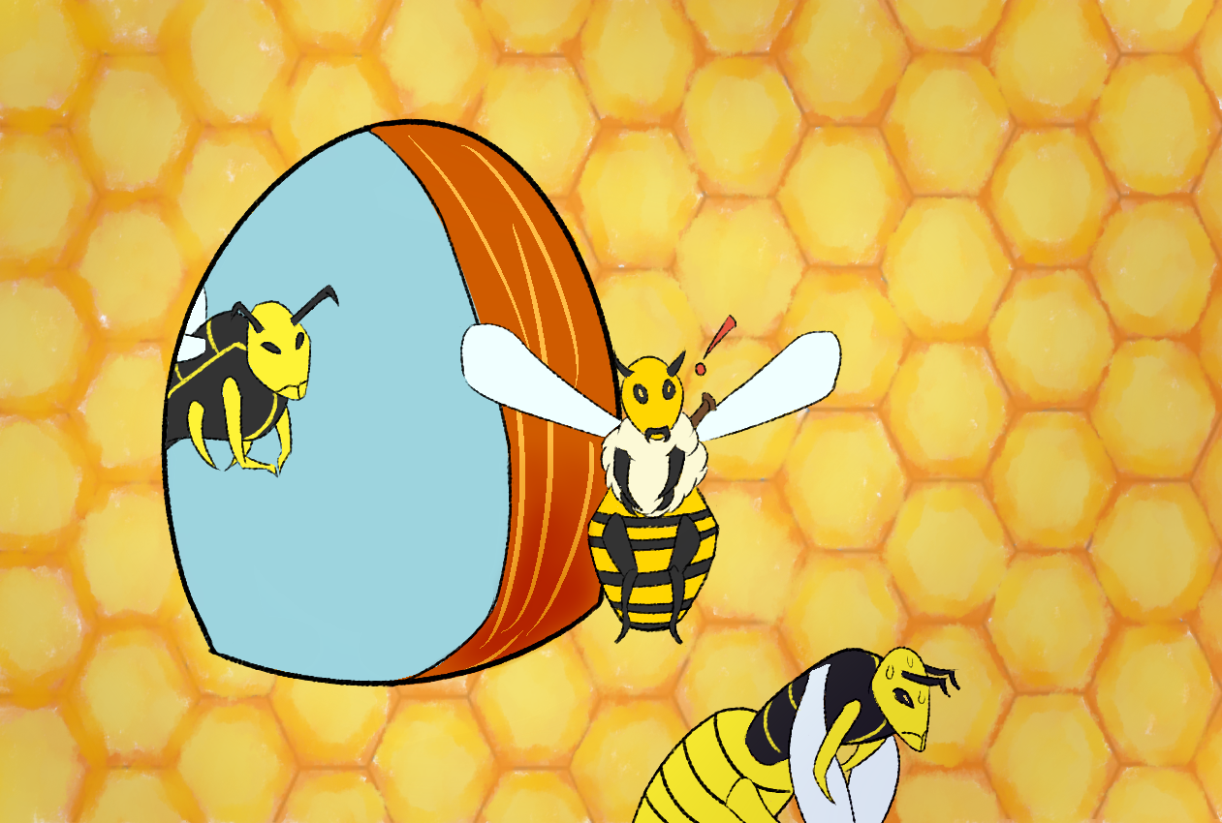
Un grupo de avispas entró al panal y una de ellas fingió lastimar su alita. Las abejitas volaron en su ayuda y las demás avispas, ni tontas ni perezosas, comenzaron con su plan.

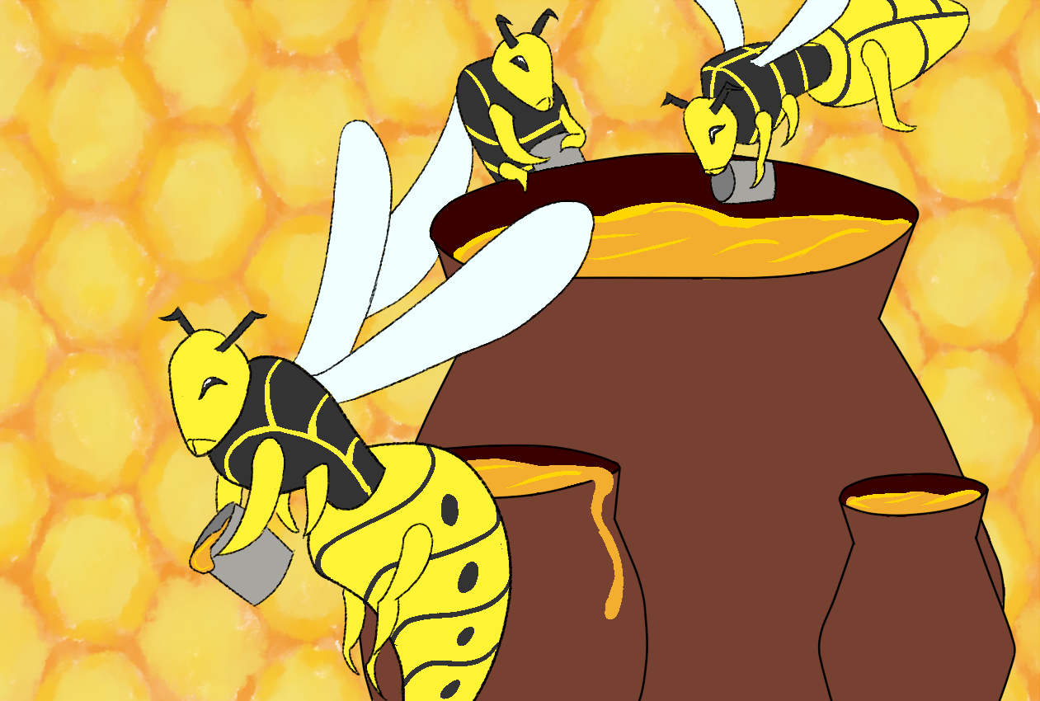
Las avispas de abalanzaron sobre la miel ajena y se apresuraron a salir del panal con las patitas llenas de miel.

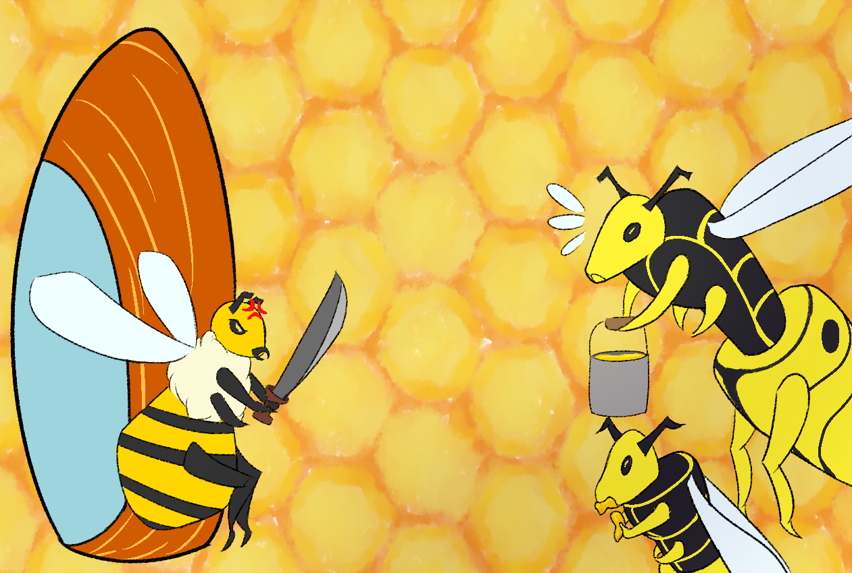
—¡Alto ahí! —gritó la abejita guardiana, que miraba con sospecha a las avispas— ¿Dónde creen que van con esa miel?
—Es un regalo de nuestras amigas abejitas —se apresuró a responder una de las avispas.
—¡Eso es mentira! Nosotras no regalamos nuestro trabajo, ¡ustedes son ladronas!

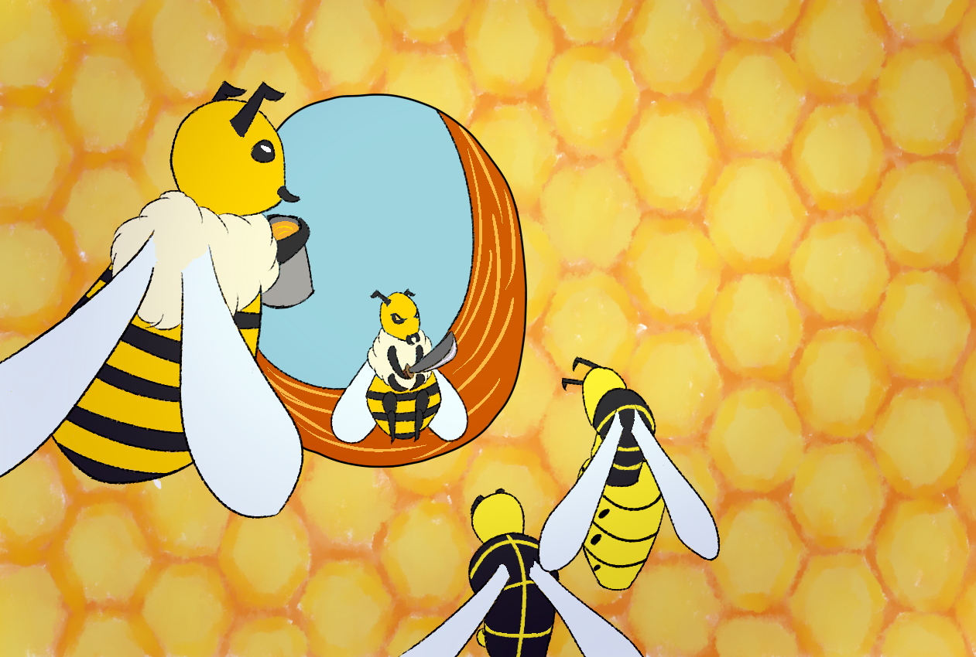
Al escuchar el alboroto, otras abejitas se acercaron y vieron con dolor cómo las avispas estaban intentando robarles la miel.
—¿Por qué lo hicieron?
—¿Por qué no nos lo pidieron?
—¿Por qué la tomaron de esa manera?
Decenas de reclamos se hicieron escuchar y en cosa de segundos las avispas se vieron rodeadas. Las avispas quisieron excusarse, pero no había mentira en la Tierra que pudiera justificar lo que estaban haciendo, así que no les quedó de otra que confesar, con mucha vergüenza, su error:
—Es que queríamos miel, pero no el trabajo de hacerla.

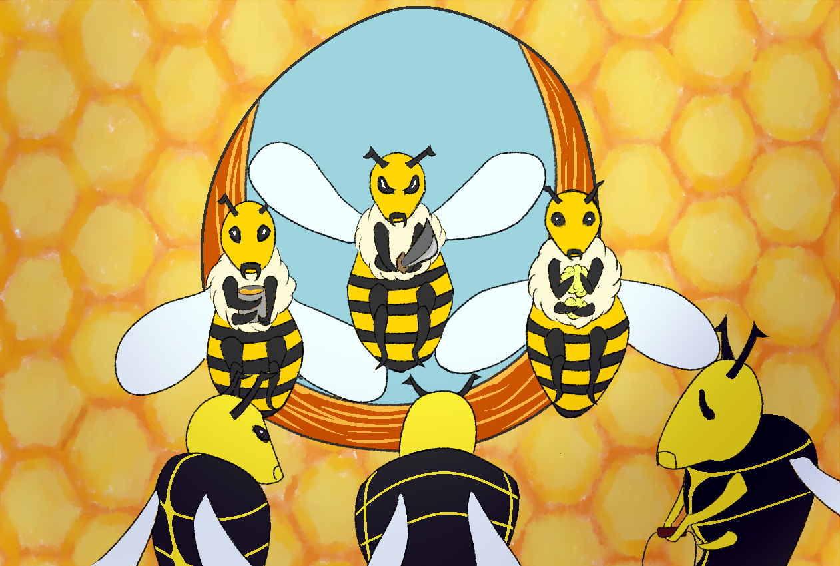
Las abejas, aunque reprobando su comportamiento, decidieron resolverlo con diálogo y amabilidad.
—Entendemos que desean la miel mas no el trabajo que conlleva, pero ustedes también deben entender que todo lo bueno implica esfuerzo —dijo una abeja.
Y otra compañera abejita se sumó a sus palabras: —Además, aprovecharse del trabajo ajeno está muy mal. ¿No pensaron en cómo pudimos sentirnos nosotras?
—Es que es demasiado trabajo agotador y aburrido —alegó una avispa.
—¡Por eso trabajamos juntas! —intervino una abejita— Cada una cumple su parte por su propio bien y el de nuestra colmena entera.

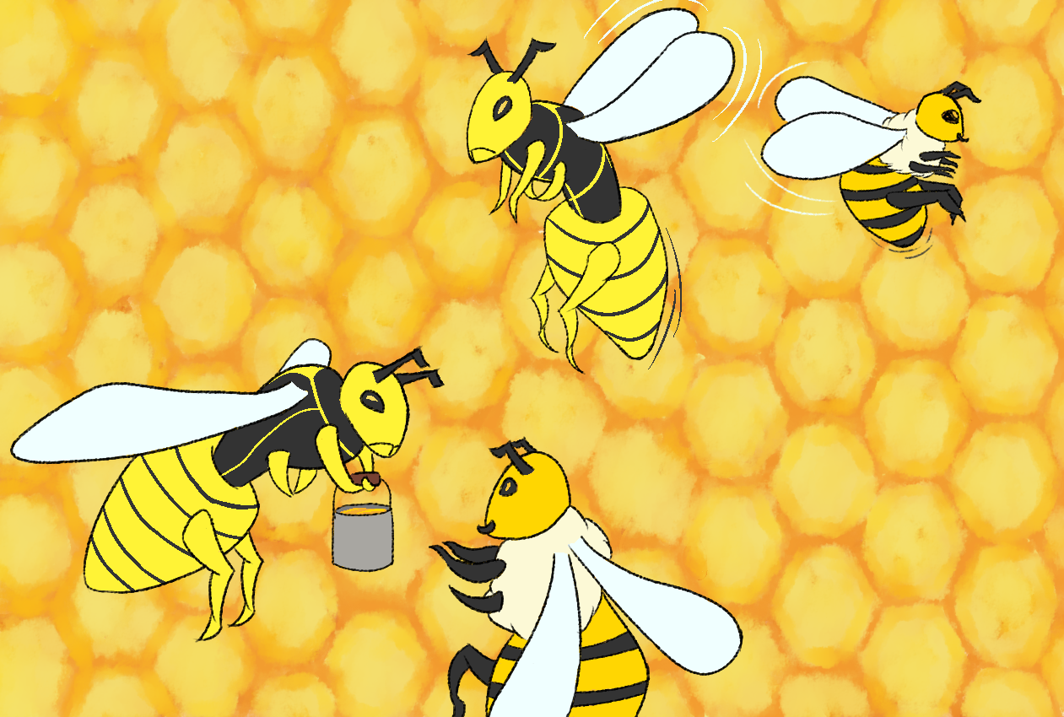
Las avispas, aún más avergonzadas que antes, hicieron caso a los justos reclamos de las esforzadas abejitas obreras: devolvieron la miel y aprendieron la ardua y satisfactoria tarea del trabajo en conjunto para obtener las bien merecidas ganancias.

Josefa Muñoz Ruiz
Yulliana Parra
Benjamín Riffo
Arely Salas Vallejos
Richard Thompson Inostroza

